Муниципальное дошкольное образовательное учреждение «Детский сад №2 «Калейдоскоп» г. Волжского Волгоградской области».

Паспорт
Бассейна

Цели и задачи кабинета
инструктора по физической культуре (плавание)

Общая площадь бассейна: зал с ванной бассейна 91,5 м.кв. (в том числе зеркало бассейна 28 кв.м), прочие помещения: 105,8 кв.м.
Цель: Обеспечение, укрепление полноценного физического развития детей на занятиях по плаванию, формирование эмоционального положительного отношения к занятиям в воде и потребности к здоровому образу жизни.
Задачи:
- Содействие оздоровлению и закаливанию детей, их гармоническому физическому развитию;
- Расширение круга гигиенических знаний, формирование навыков, самообслуживания и личной гигиены;
- Формирование у детей стойкой мотивации на здоровье и здоровый образ жизни на основе освоения ими знаний о приоритете здоровья и механизмах жизнедеятельности организма человека;
- Приобщение детей к воде, формирование первоначальных навыков плавания и умение держаться на воде;
- Содействие всестороннему развитию и воспитанию таких положительных черт личности, как самообладание, настойчивость, решительность, взаимопомощь и т.п.
- Воспитание устойчивого эмоционально-положительного интереса к систематичным занятиям плавания и потребности в регулярном использовании водных процедур в оздоровительных целях.
Оздоровительная:
- Повышение устойчивости организма к неблагоприятным воздействиям окружающей среды и способствование закаливанию организма, снижению риска простудных заболеваний.
- Способствование разгрузке позвоночника, создание благоприятных условий для роста тел позвонков, укрепление мышечного корсета, формирование правильной осанки.
Воспитательная:
- Воспитание положительного отношения к здоровому образу жизни, потребности в регулярных физических упражнениях, соблюдению гигиенических норм и правил;
- Воспитывать чувство товарищества, чувство личной ответственности.
- Воспитывать нравственные качества по отношению к окружающим (доброжелательность, чувство товарищества и т.д.).
- Формировать гражданскую позицию, патриотизм;
- Воспитательные задачи ориентированы на развитие личности, его познавательных и созидательных способностей.

Развивающая:
- Развитие двигательных умений и навыков детей психофизических качеств: быстроты, силы, выносливости, гибкости, координации, пластики, общей физической выносливости;
- Развитие внимательности и наблюдательности, творческого воображения и фантазии через игры, упражнения, развлечений на воде.
- Образовательная
- Обучение навыкам плавания;
- Формирование системы знаний, умений, навыков по основным техническим приёмам плавания;
- Обучение правильному дыханию;
- Обучение ориентированию в пространстве, элементам спортивных игр на воде, играм с элементами соревнований.
Общие сведения
Бассейн располагается в здании детского сада на первом этаже. В здании бассейна имеется:
- Две раздевалки для девочек и мальчиков;
- Две душевые кабины для девочек и мальчиков;
- Два туалета для девочек и мальчиков;
- Сушильные шкафы.

Раздевалки 2 шт. по 6,5 кв. (для мальчиков и девочек)

- Лавочки детские;
- Сушильные шкафы
Душевые 2 шт. по 2 кв.

.

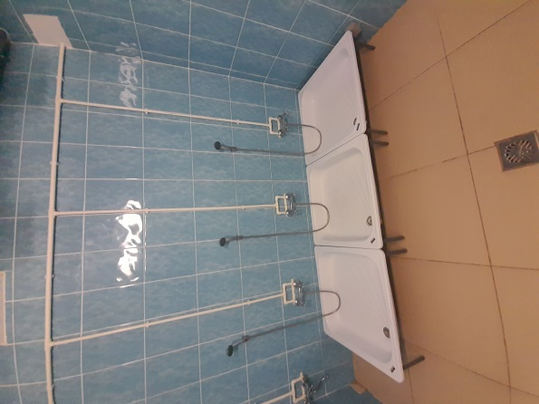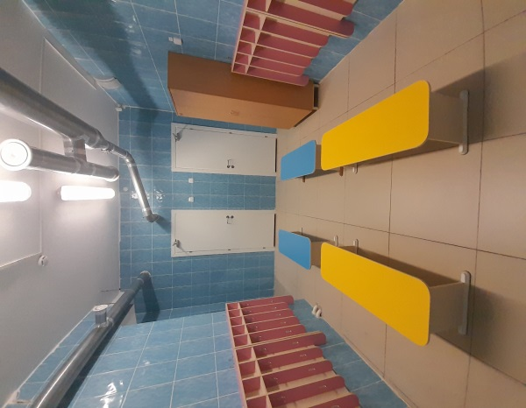

Кабинет инструктора

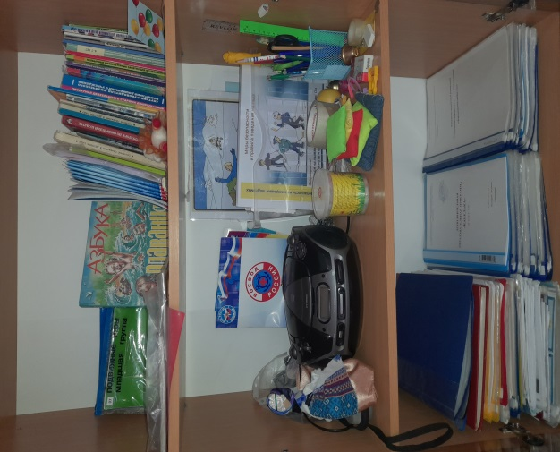
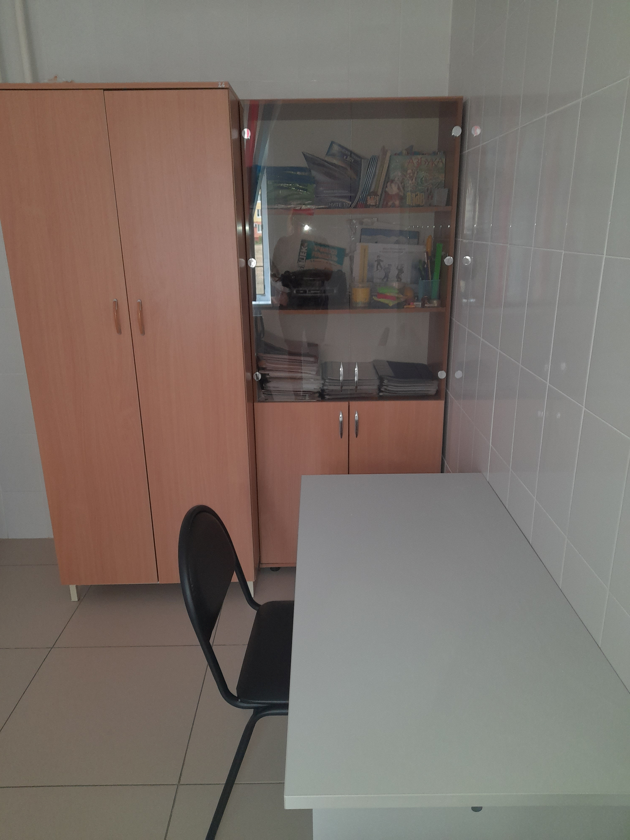
- Письменный стол;
- Шкаф;

Зал бассейна с чашей (длина ванны 7,8 метров, ширина 3,5 метра, общая глубина 76 см);

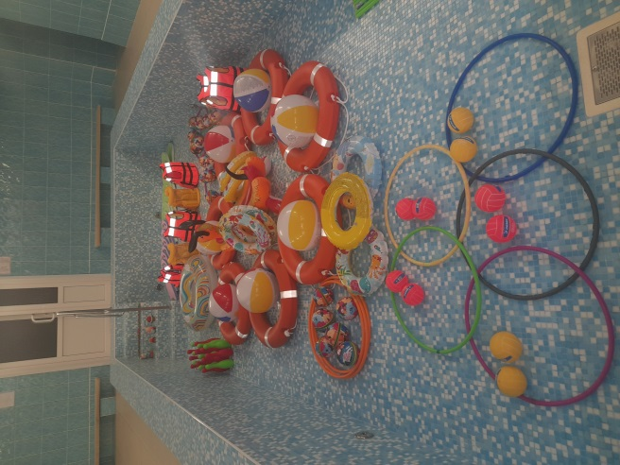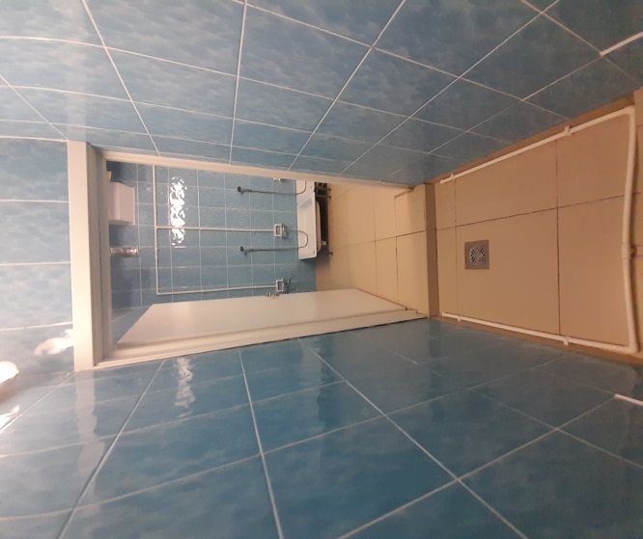
- Лавочки детские;
- Резиновые дорожки;
- Жалюзи на окнах;
- Ножные ванны.

Инвентарная 4 кв.;
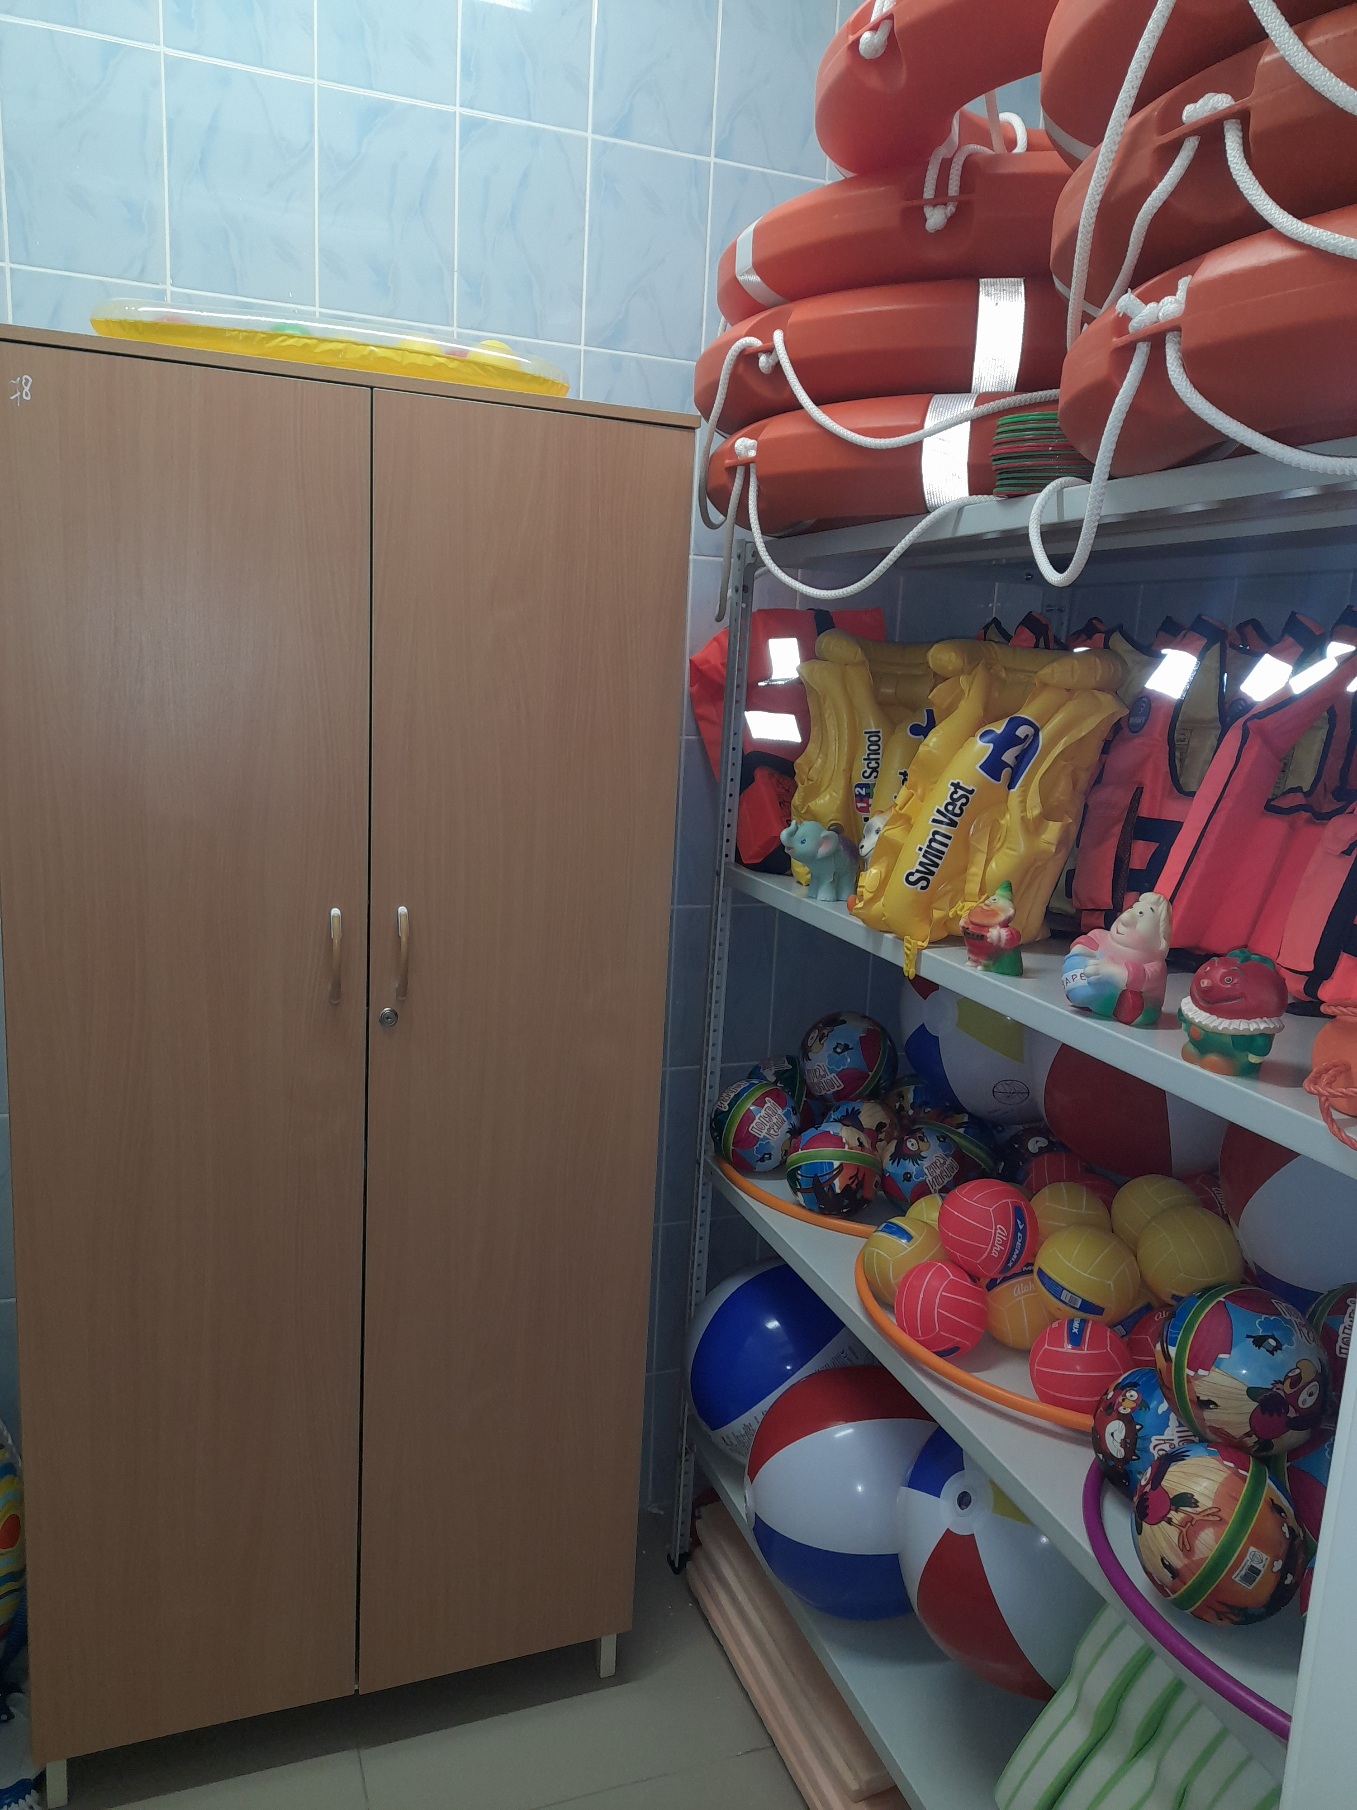
Инвентарь:
- Доски д./плавания 12 шт.;
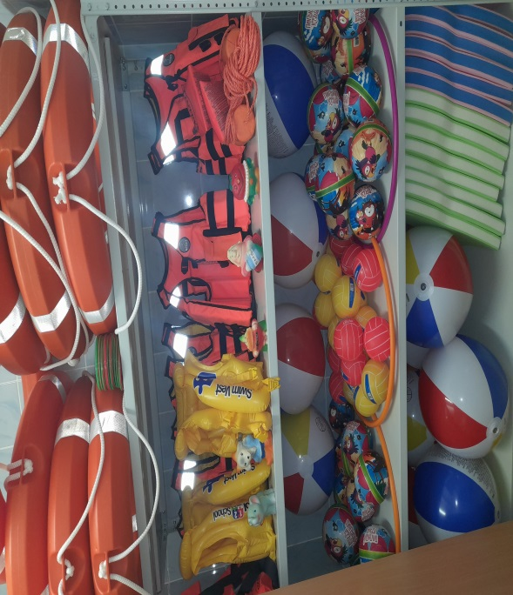

- Нарукавники 12 пар;

- Кольца + гладкие 16 шт.;

- Мячи надувные 8 шт.;

- Круг д./плавания 12 шт.;

- Теннисные шарики 6 шт.;

- Игрушки резиновые морские животные – 8 шт.;

- Обручи
- малого d – 10шт.,
- большого d - 2шт.;

- Термометр 1 шт.;

- «
- Мяч массажный резиновый синий d-15 см 4=8 шт.;
- Мяч массажный пластмасс.
- d- 9 см 10 шт.;
- Палка гимнастическая
- 71 см 10 шт.;
- Игрушки надувные 3 шт.;
- Спасательные профессиональные круги 8 шт.;
- Спасательные профессиональные жилеты 8 шт.;
- Спасательные жилеты 8 шт.;

Вентиляционная камера.
Техническое помещение 5 кв.;
Душ для взрослых;
Туалет для взрослых.

ИНСТРУКЦИЯ ПО ОХРАНЕ ТРУДА
ПРИ ПРОВЕДЕНИИ ОБРАЗОВАТЕЛЬНОЙ ДЕЯТЕЛЬНОСТИ ПО ПЛАВАНИЮ В БАССЕЙНЕ
Общие требования безопасности
- К образовательной деятельности по плаванию допускаются дети дошкольного возраста, не имеющие противопоказаний по состоянию здоровья после прохождения медицинского осмотра.
- Образовательная деятельность по плаванию должны проводиться под руководством инструктора, воспитателя, тренера.
- Инструктор по плаванию должен иметь специальное педагогическое образование, подтверждённое именным документом установленного образца (диплом).
- Инструктор должен сам не только хорошо плавать и нырять, но и знать приёмы транспортировки пострадавшего на воде, уметь освобождаться от захватов тонущего человека и др.
- Инструктор несёт персональную ответственность за сохранность жизни и здоровья и безопасность детей во время занятий на воде.
- Инструктор перед допуском к работе должен пройти предварительный медицинский осмотр, в последующем медосмотры проводятся в сроки установленные Минздравом России.
- Инструктор должен быть проинструктирован по следующим видам инструктажа:
- периодического на рабочем месте (не реже 1 раза в 6 месяцев в ходе работы);
- целевого, при необходимости выполнения разовых работ, не связанных с основными обязанностями;
- внепланового при изменении условия труда или нарушении правил охраны труда, длительных перерывов в работе и других обстоятельств.
- Во время образовательной деятельности по плаванию на инструктора и воспитанников действуют следующие опасные и вредные факторы:
- повышенное нервно-эмоциональное состояние;
- вероятность возникновения судорог ног и обширных судорог во всём теле;
- опасные игры в воде, связанные с нырянием, сталкиванием в воду и т.п.;
- Инструктор должен пройти «обучение» по оказанию первой доврачебной помощи пострадавшим при несчастных случаях, освоению практических способов оказания помощи с последующей проверкой знаний.
- При проведении образовательной деятельности по плаванию должны быть подготовлены средства для спасения утопающих. Также аптечка с набором необходимым медикаментов и перевязочных средств для оказания первой доврачебной помощи.
- При образовательной деятельности по плаванию в бассейне инструктор должен знать правила пожарной безопасности, мероприятия по обеспечению пожарной безопасности, местонахождение первичных средств тушения пожара и умение правильно пользоваться ими (в объеме инструкции по пожарной безопасности, действующей в учреждении).
- На время ОД воспитанники и инструктор должны иметь купальные костюмы (плавки) и резиновую шапочку.
- О каждом несчастном случае во время образовательной деятельности по плаванию инструктор должен, после оказания пострадавшему первой доврачебной помощи и принятия других оперативных мер, известить руководителя или дежурного администратора образовательного учреждения.
- Воспитанники , не соблюдающие правила безопасности во время образовательной деятельности по плаванию, от образовательной деятельности отстраняются. Перед очередной образовательной деятельностью с детьми проводится беседа.
- Соблюдение требований настоящей инструкции является должностной обязанностью инструктора, а их нарушение влечет за собой ответственность установленную законодательством РФ.
Требования безопасности перед началом образовательной
деятельности по плаванию
- Перед началом образовательной деятельности инструктор должен убедиться, что вода в бассейне соответствует температурному режиму и гигиеническом состоянию.
- Включить полностью освещение и убедиться в исправной работе светильников. Наименьшая освещенность должна быть: не менее 200лк(13 вт./кв.) при люминесцентных лампах не менее 100лк (32вт/кв.) при лампах накаливания.
- Перед образовательной деятельностью подготовить спасательные средства (спасательные круги, шесты и т.д.).
- Подготовить необходимый для данной образовательной деятельности инвентарь (мячи, трубочки, доски, надувные игрушки и т.д.), предварительно обработав их в соответствии с санитарно-гигиеническими требованиями.
- Раздевалки должны быть оборудованы шкафами или крючками для одежды, скамейками и стульями для раздевания / одевания, душевые – индивидуальными системами холодной и горячей воды. На пол в раздевалках кладутся резиновые коврики.
- У инструктора должен быть список детей, которые приступили «к» ОД по плаванию. В случае недомогания плохого самочувствия ребенок к образовательной деятельности на воде не допускается.
- Во избежание падений детей убедиться в том, что коврики и дорожки надёжно укреплены на полу. Полы должны быть вытерты насухо перед каждой образовательной деятельностью. С целью обеспечения безопасности детей и предупреждения травматизма при выходе из бассейна и из душевой кладутся резиновые коврики, чтобы дети не скользили по мокрому полу.
Гигиенические требования к помещениям бассейна их
оборудованию и качеству воды
- ОД по плаванию с детьми дошкольного возраста должна проводиться в бассейнах, отвечающих всем санитарно-гигиеническим требованиям. В них обеспечивается: эффективная вентиляция, достаточная освещенность всех помещений; благоприятный уровень температуры и воздуха, поддерживается чистота и порядок. В соответствии с требованиями СанПиН температура воздуха в помещении бассейна поддерживается на уровне +29-+34C; в раздевалке и душевой +25, +26С ; воды в бассейне +28-+32С. Пол в бассейне подогревается, переходы отапливаются, принимаются меры к предупреждению сквозняков. Вода, подаваемая в бассейн, должна по всем показателям соответствовать ГОСТ 2874-82 «Вода питьевая» и удовлетворять следующим требованиям: мутность – не более1,5мг/л; цветность не более 20град; прозрачность не менее глубины ванны (по кресту); запах и привкус – не более 2-х баллов; остаточный хлор – 0,3-0,5мг/л; коли титр – не более 3-ех; допускается содержание аммиака не более0,5мг/л; окисляемость – 4 мг/л. При ежедневной смене воды способ ее дезинфекции, регулярность анализов качества, наличия остаточного хлора, а также система очистки чаши бассейнов устанавливаются районной санэпидстанцией с учетом количества занимающихся групп(пропускной способности), размеров бассейна.
- Дезинфекция чаши проводится при каждом сливе воды из бассейна. Ее тщательно моют мыльно-содовым раствором, чистят щеткой с последующим ополаскиванием горячей водой из шланга.
- В соответствии существующими рекомендациями Сборник основных инструктивно – методических материалов по разделу гигиены детей и подростков. Минздрав СССР. Главноесанэпидуправление.М.,1975 в помещениях бассейна проводится ежедневная уборка, осуществляется проветривание, текущая дезинфекция помещений. Дезинфекции подлежат: обходные дорожки, полы, скамейки, решетки для ног, резиновые коврики, дверные ручки, поручни. Их протирают ветошью, смоченной 0,5-1,1% раствором хлорамина. Периодически проводится дезинфекция панелей до уровня не менее 2 м от пола в зале бассейна, подсобных помещений во время санитарных дней.
Требование безопасности во время работы
- Инструктор должен провести с воспитанниками разминку, выполнив несколько упражнений на суше. Перед заходом в воду дети должны принять душ. Входить в бассейн можно только с разрешения инструктора. Воспитанники должны внимательно слушать и выполнять указания и команды инструктора.
- Во время образовательной деятельности по плаванию инструктор не должен оставлять воспитанников без присмотра, даже при низком уровне воды. За не имеющими плавать следует осуществлять общее наблюдение.
- Воспитанникам запрещается нырять.
- Запрещается устраивать на воде опасные игры, в играх и развлечениях кричать слово «ТОНУ!!!», толкать, хватать друг друга за руки и за ноги, прыгать друг на друга.
- Для предупреждения судорог нельзя находиться в холодной воде более 5 минут и делать быстрые и резкие движения, которые ведут к чрезмерному утомлению мышц.
- При судорогах следует не теряться, стараться держаться на воде и позвать на помощь.
- Почувствовав озноб, недомогание, усталость, необходимо быстро выйти из воды, растереться сухим полотенцем, поставить в известность инструктора о состоянии здоровья.
- Инструктор должен научить детей правильно пользоваться плавательными средствами и инвентарём, бережно относится к ним.
Требования безопасности чрезвычайных ситуациях
- При появлении любых признаков чрезвычайной ситуации (во время занятий погас свет в бассейн, запах жженой изоляции, задымление и др.) немедленно прекратить занятия вывести детей из воды. ОД продолжить только после устранения неисправности.
- При получении воспитанниками травмы немедленно сообщать об этом руководителю учреждения, уметь оказать первую помощь пострадавшему. При необходимости отправить его в ближайшее лечебное учреждение.
- Приёмы, способы и последовательность действий спасателя подробно изложены в инструкции по оказанию первой доврачебной помощи, действующей в образовательном учреждении.
- После окончания действий оперативного характера инструктор должен проверить воспитанников по списку.
Требования безопасности по окончании образовательной
деятельности по плаванию
- По окончанию образовательной деятельности дети должны организованно выйти из воды, принять тёплый душ, насухо вытереться полотенцем и сразу же одеться.
- Привести в исходное положение весь инвентарь, провести уборку, проветрить помещение.
Нормативно – правовое обеспечение
- Федеральный государственный образовательный стандарт дошкольного образования, Центр педагогического образования, Москва, 2014г
- Закон 273-ФЗ «Об образовании в РФ», 2014г
- СанПиН 2.4.1.3049-13, Москва, 2013г
- Приказ № 544н от18.10.2013г «Об утверждении профессионального стандарта»
- Приказ № 1014 от 30.08.2013г «Об утверждении Порядка организации и осуществления образовательной деятельности по основным общеобразовательным программам – образовательным программам дошкольного образования», Москва, 2013г
- Федеральные требования к образовательным учреждениям в части охраны здоровья обучающихся, воспитанников (Утвержден приказом Министерства образования и науки РФ от 09.12.2010г. № 1639)
- Федеральный закон «О физической культуре и спорте в Российской Федерации»
- Инструктивное письмо «Об организации работы и оплате труда инструктора по физической культуре в дошкольном учреждении»
- ФГОС ДО 17.10.2013 № 1155;
- СанПин 2.4.1.3049 – 13 «Санитарно – эпидемиологические требования к устройству, содержанию и организации режима работы в дошкольных образовательных организациях»;
- Конвенция о правах ребенка.
ПРОГРАММНО-МЕТОДИЧЕСКОЕ ОБЕСПЕЧЕНИЕ
- Общие правила техники безопасности, пожарной безопасности;
- Акт проверки подготовленности бассейна к осуществлению образовательной деятельности;
- Авторская парциальная программа «Мы учимся плавать» Петровой Т.Н.
- Календарное планирование образовательной деятельности по плаванию;
- Перспективно – тематическое планирование образовательной деятельности по плаванию;
- Расписание занятий;
- Журнал учета посещаемости воспитанников;
- Тетради взаимодействия инструктора по плаванию с воспитателями групп и специалистами ДОУ;
- Диагностический инструментарий. Критерии оценки подготовленности детей дошкольного возраста по плаванию.
БИБЛИОТЕЧНО-ИНФОРМАЦИОННОЕ ОБЕСПЕЧЕНИЕ
- Е.К. Воронова «Программа обучения плаванию в детском саду», Санкт-Петербург «ДЕТСТВО-ПРЕСС», 2003г.
- И.А. Большакова. «Маленький дельфин», Москва, 2005г.
- М. Рыбак, Г. Глушкова, Г. Потапова «Раз, два, три, плыви – методическое пособие для дошкольных образовательных учреждений», Москва, ОБРУЧ, 2010г.
- М.В. Рыбак. «Занятия в бассейне с дошкольниками». Москва, 2012г.
- Т.И. Осокина, Е.А. Тимофеева, Т.Л. Богина «Обучение плаванию в детском саду», Москва «Просвещение», 1991г.
- О.А. Новиковская «Сборник развивающих игр с водой и песком для дошкольников», Санкт-Петербург, 2010г.
- Научно – практические журналы Инструктор по физкультуре 2009г, 2010г, 2011г, 2012г, 2013г, 2014г.
- М.Д.Маханева, Г.В. Баранова «Фигурное плавание в детском саду» (методическое пособие), Москва, Сфера, 2009г.
- А.А. Чеменева, Т.В. Столмакова «система обучения Плаванию детей дошкольного возраста». Детство-Пресс, 2011г.
- Ю.А. Кириллова «картотека подвижных игр в спортивном зале и на прогулке для детей с ТНР», Санкт-Петербург, Детство-Пресс, 2018г.
- Программа оздоровления детей в ДОУ под редакцией З.И. Бересневавой «Здоровый малыш». Москва, 2005г.
- Практическое пособие «Обучение плаванию дошкольников и младших школьников» Т.А. Протченко, Ю.А. Семёнов. Москва, 2003г.

